МИНИСТЕРСТВО ЦИФРОВОГО РАЗВИТИЯ, СВЯЗИ И МАССОВЫХ КОММУНИКАЦИЙ РОССИЙСКОЙ ФЕДЕРАЦИИ

Ордена Трудового Красного Знамени федеральное государственное бюджетное образовательное учреждение высшего образования

«**Московский технический университет связи и информатики**» (**МТУСИ**)

Кафедра «Системное программирование»

**ОТЧЕТ**

по лабораторной работе № 4

дисциплина «**Математические основы баз данных**»

Выполнил:

студент гр. БВТ2203

Дворянчиков Д.Д.

«17» февраля 2023 г.

Проверил:

д.т.н., профессор

Полищук Ю. В.

« » 2023 г.

Москва, 2023 г.

Задание: Для БД разработать триггер, удаляющий записи в подчиненных таблицах при удалении записи в основной таблице. Продемонстрировать каскадное обновление информации в таблицах БД с использованием триггера.

Ход работы:

1. Создаём функцию gyms_delete_trigger. Она удаляет строку из таблицы gyms_sections там где gym_id совпадает с gyms(таблица gyms хранится в old автоматически). Далее возвращаем old. Потом создаём триггер на операцию ‘до удаления’ для таблицы gyms. И до удаления будет выполняться функция, написанная нами до объявления триггера.

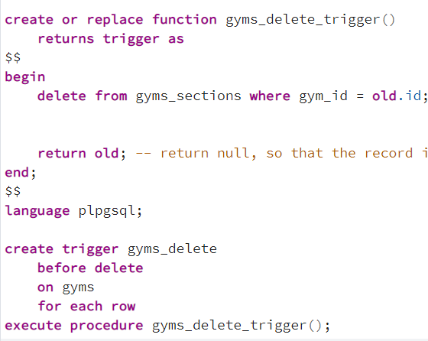

Рис.1 – Функция и триггер для gyms.

1. Также сделаем триггер на удаление из таблицы sections.

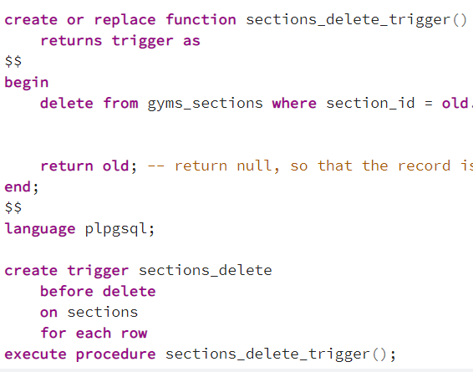

Рис.2 - Функция и триггер для sections.

1. По аналогии делаем триггер для areas.

Демонстрация работы:

У нас есть таблицы areas, gyms, gyms_sections, sections. При удалении из areas у нас будут удаляться связанные записи в gyms, за которыми удалятся записи в gyms_sections.

До удаления:

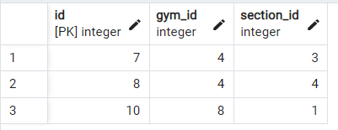

Gyms_sections

gymsareas

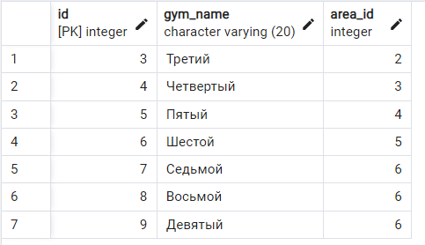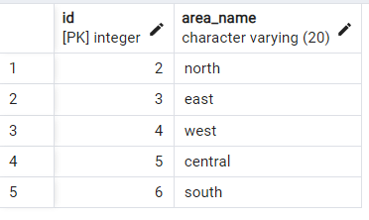

Удаление:

C:\Users\dvory\AppData\Local\Microsoft\Windows\INetCache\Content.Word\Снимок экрана 2023-03-30 214511.png

После удаления:

